* **FINCAS AFECTADAS:** Islas canarias 122 Valencia
* **N. ACT. JZZ.:**. VAL10018-CR000885-02

**DESCRIPCION DE LA ORDEN DE TRABAJO:**

1. **ANTECEDENTES:**

*1.1.- TELEFONOS DE CONTACTO:* Martin Chicano 667186718

*1.2.- FECHAS IMPORTANTES:*

**2)TRABAJOS A REALIZAR:**

Se solicita visita a EEMM para desmontaje previo TP del tramo que servicia la cto de fachada 029-46-101204

101-32FOPKP-C0336/112mDV-148,2 @ 1 y rediseño mediante nuevo tendido de un cable 8 kp (unos 50 mtrs aprox ) desde la CTO 029-46- 101207 a la

029-46-101204.

Saludos

*2.1.- FO Y CTO:*

|  |  |  |
| --- | --- | --- |
| CABLE | ELEMENTO INICIAL | ELEMENTO FINAL |
|  |  |  |
|  |  |  |
|  |  |  |
|  |  |  |

*2.2.- REPORTE FOTOGRAFICO:* continuación se adjuntara un pequeño reportaje fotográfico de cómo se encuentra el tendido y cómo se debe quedar:

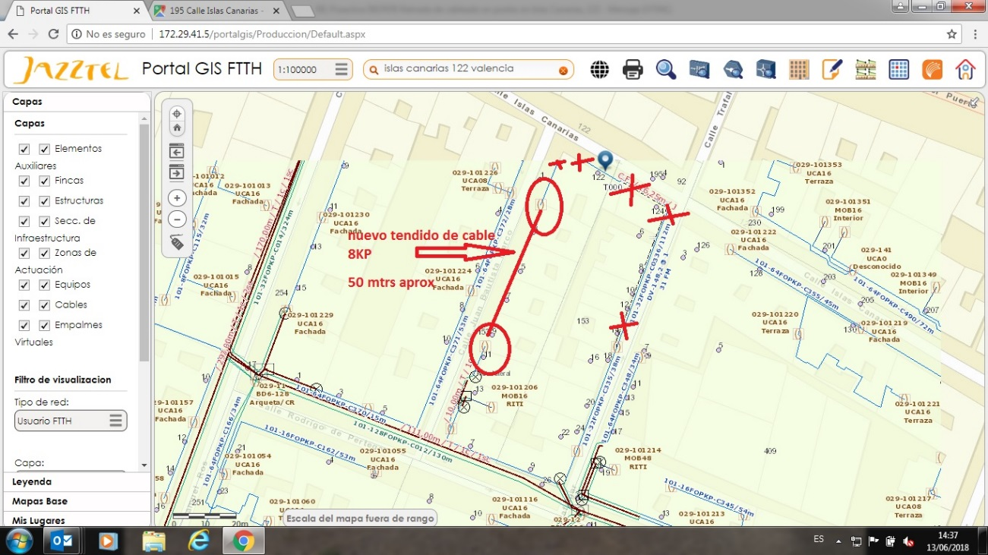

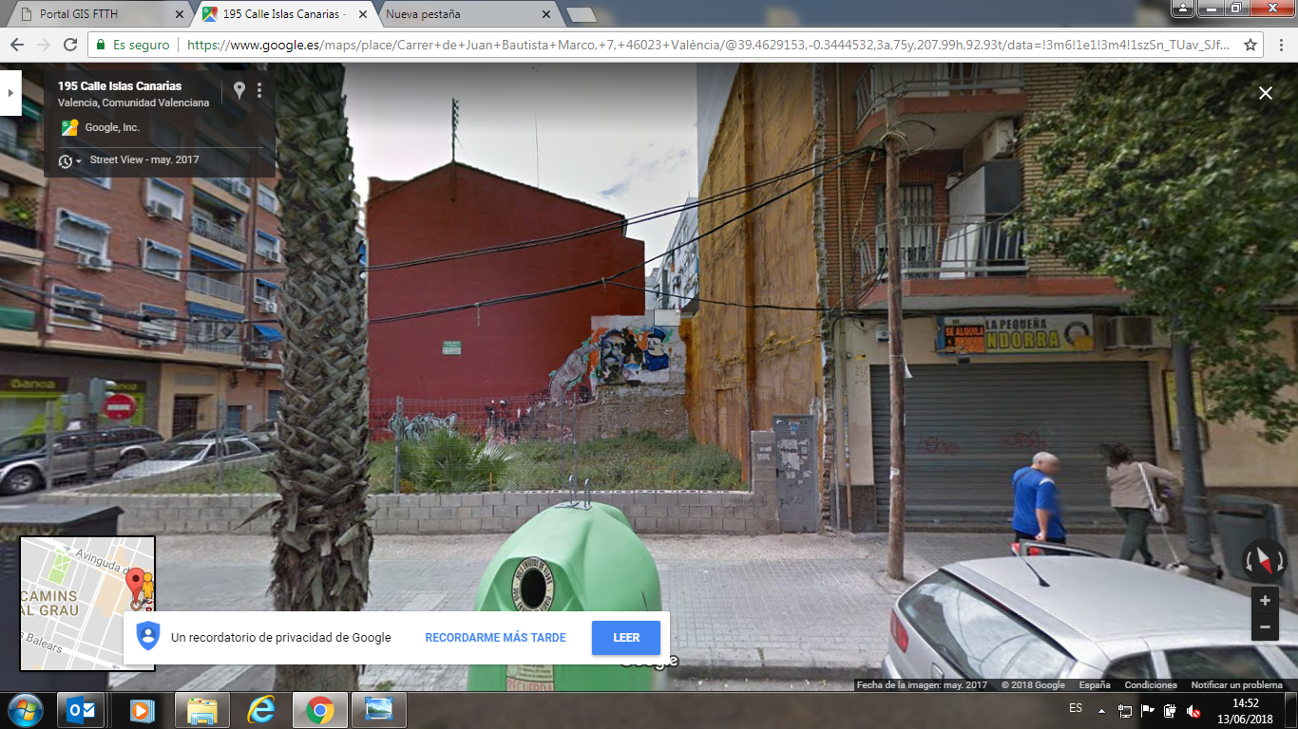

1. **DESGLOSE DE MATERIALES:**

Desmontaje de cable 32 fo 122 mtrs tendido en aereo

Tendido cable nuevo 8kp de 50 mtrs